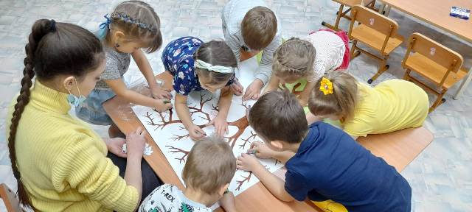

С 16 по 27 ноября 2020 года в детском саду прошел интересный и увлекательный марафон «Неделя психологии» под девизом: «Дружба это лучшее, что есть у человека».
Цели: активизация совместной деятельности всех участников образовательного процесса: дети, педагоги, родители; развитие навыков эффективного взаимодействия детей старшего дошкольного возраста.
Задачи:
- дать детям понятие «что такое дружба»;
- формировать умение замечать положительные качества другого человека и говорить о них;
- формировать умение правильно оценивать свои поступки;
- побуждать детей к взаимопомощи;
- повышение компетентности родителей в вопросах взаимоотношения детей со сверстниками;
- формировать интерес взрослых к внутреннему миру ребёнка;
- привлечение внимания к профессиональной деятельности педагога-психолога;
- психологическое просвещение родителей и педагогов ДОУ;
- создание комфортной психологической атмосферы в детском саду.
Участники: 5-7 лет; родители; педагоги ДОУ.
6-7 лет: с 16 – 20 ноября 2020 года;
5-6 лет; с 23 – 27 ноября 2020 года.
Ожидаемые результаты:
- У детей сформировано понятие «что такое дружба»;
- У детей сформировано умение замечать положительные качества другого человека и способность говорить о них;
- Улучшение межличностных отношений в группе;
- Появление интереса к деятельности педагога-психолога ДОУ;
- Вовлеченность родителей в жизнь детского сада;
- Повышение уровня информированности родителей об особенностях развития детей.
Предварительная работа:
- выбор темы;
- определение направлений работы, конкретных форм и методов;
- составление плана мероприятий, определение предполагаемых сроков;
- оформление помещений ДОУ;
- подготовка информации по заявленным темам;
- распространение объявлений о Неделе психологии по группам.
Принципы проведения:
- целостность и законченность;
- неповторимость и направленность каждого дня;
- охват всего учреждения, всех участников воспитательно-образовательного процесса.

Формы проведения:
- психологические акции для детей и их родителей: «»Конверты дружбы, «Подарок для любимых», «Ларец пожеланий», «Дерево дружбы», «Ромашка пожеланий», «Сказочный гороскоп»;
- психологические акции для педагогов: «Тайный друг», «Сказочный гороскоп»;
- игровые тренинги для детей на темы: «Что такое дружба», «По дороге детской дружбы», «Как мы умеем помогать», «Что такое плохо и хорошо»;
- психологические тренинги для педагогов на темы: «Поляна дружбы», «Снятие психоэмоционального напряжения», «Построение эффективного общения и взаимодействия с родителями»;
- творческие работы детей: «Дерево дружбы», «Подарок любимым», «Подарок другу», «Превращение кляксы»;
- информационные стенды, памятки для специалистов ДОУ и родителей на темы: «Детская дружба. Что важно знать родителям?», «Благотворное сотрудничество», «Правила общения».

